«Конфетное дерево».
Сценарий праздника 8 марта для детей младшего дошкольного возраста
Ход праздника.
Ведущий:
Маму любят все на свете,
Любят взрослые и дети.
Солнце ярче светит нам
В славный праздник наших мам!
Хлопайте в ладоши,
Смейтесь от души:
Мам и бабушек поздравят
Дети от души.
Под музыку входят дети.
1 Ребенок:
День весенний, золотой,
Солнышко сияет!
С женским днем 8 Марта
Мам мы поздравляем!
2 Ребенок:
Хоть и маленькие мы
Вас поздравим тоже.
С Женским днем, теплом весны -
Это нам не сложно!
3 Ребенок:
Мы старались и спешили,
Танцы, песенки учили,
Мамам мы стихи прочтем,
Потанцуем и споем!
4 Ребенок:
Лучше мамочки моей
Никого не знаю,
«Милым солнышком» своим
Маму называю.
5 Ребенок:
Моя мама лучше всех,
У нее хрустальный смех,
Нет добрей ее на свете,
Маму очень любят дети!
6 Ребенок:
Мамочек красивых,
Добрых и любимых,
Мы сейчас поздравим,
Песню им подарим!
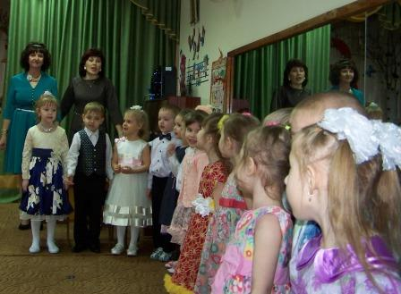
Песня «Сегодня мамин праздник». По окончании дети садятся на стулья.
1 Ведущий:
Чудеса повсюду есть, всех не перечесть,
Но для вас особое, вот какое есть
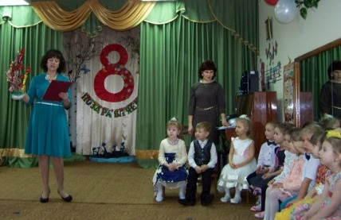
(вносит в зал Чудо-дерево)
Его растила детвора не месяц и не два,
Ему шептали мы всегда добрые слова.
И наше деревце росло, листочки появлялись,
Восьмое близилось число, и все мы волновались.
Теперь внимательно взгляни: уже на каждой ветке
Для наших бабушек и мам качаются.
Все дети: Конфетки.
Ведущий:
Я вот только думаю, что конфетки-то эти не простые.
Может там мармелад?
Дети: Нет!
Ведущий: Может там шоколад?
Дети: Нет!
Ведущий: Там орехи и халва!
Дети: Нет!
Ведущий:
Идёт кругом голова.
(громким шёпотом к детям)
Нам скажите по секрету,
Что же спрятано в конфетах?
Дети отрицательно машут головой
К ведущему подбегает ребенок.
Мальчик:
Стойте, стойте, подождите!
Сами в руки вы возьмите
По конфете. Без труда
Вы узнаете тогда,
Что же спряталось внутри.
Ведущий: Взять конфету?
Ребенок: Да, берите!
Ведущий:
Эту вот конфету с дерева снимаю,
Что найду в конфете? Я пока не знаю.
(Ведущий снимает с дерева красную конфету, разворачивает её)
А здесь записка от ребят,
Загадки загадать хотят.
Мамы и бабушки, слушайте внимательно.
Отгадывайте старательно.
1) В деревянной Машеньке -
Внутри кукла Сашенька.
Открой куклу Сашеньку,
А там - крошка Дашенька.
А в сестрице Дашеньке
Есть малютка Пашенька.
Доберешься ты до крошки,
Эти девицы…
Мамы и бабушки: Матрешки.
Ведущий:
Встречайте! Ваши крошки –
Русские матрешки!
Под музыку выходят девочки-матрешечки.
Девочка:
Дуйте в дудки, бейте в ложки!
В гости к вам пришли матрешки!
Ложки деревянные,
Матрёшечки румяные.
Девочка:
Очень любим мы, матрешки,
Разноцветные одежки.
Сами ткем и прядем,
Сами в гости к вам идем.
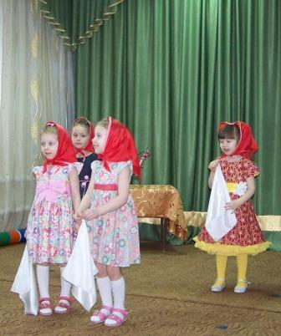
Девочки исполняют «Танец Матрешек».
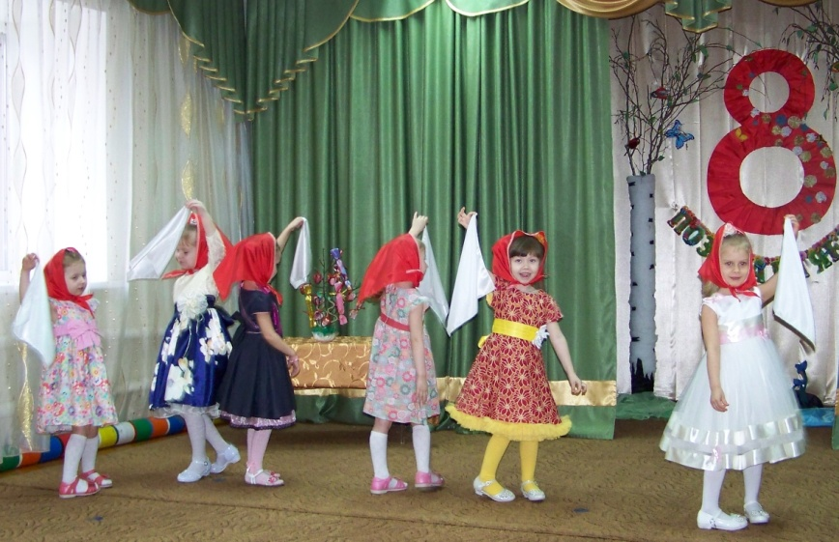
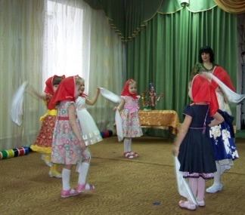
Ведущий:
Одну загадку вы отгадали, слушайте другую:
Кто готовит все по-флотски:
Макароны, борщ и клёцки,
Кашу, блинчики, компот,
Кухню камбузом зовёт?
Мамы и бабушки: Моряки.
Ведущий:
С женским праздником поздравим,
Танец мальчиков покажем.
Юнги смелые идут –
«Яблочко» станцуют тут.
Под музыку выходят мальчики-морячки.
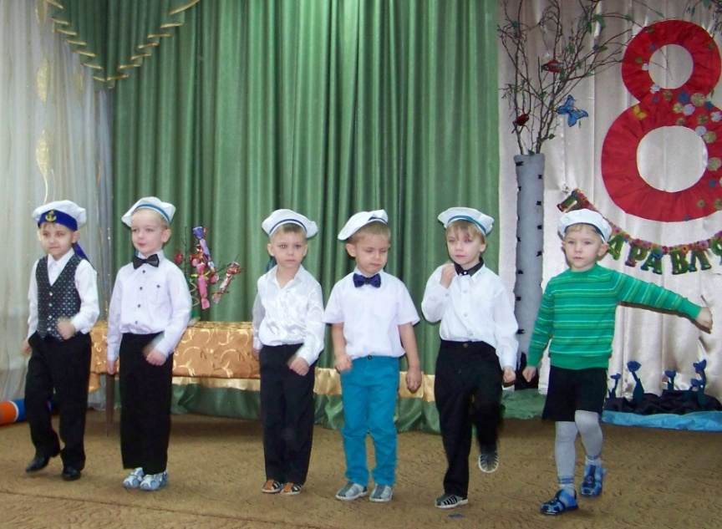
Морячок:
Кто по морю плавал долго,
Тот морским зовется волком.
Ведь моряк заядлый тоже
Без охоты жить не может.
Только ловит не оленя,
А морские приключенья!
Танец мальчиков «Бескозырка».
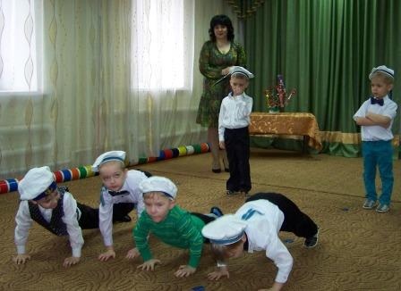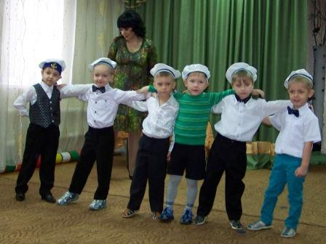
Ведущий:
А теперь загадка третья,
Не простая, вы поверьте!
Он к Малышу прилетел на окошко,
Плюшки любил и шалил понемножку.
Бабушки и мамы: Карлсон.
Звучит звук пропеллера. Под музыку вбегает Карлсон.
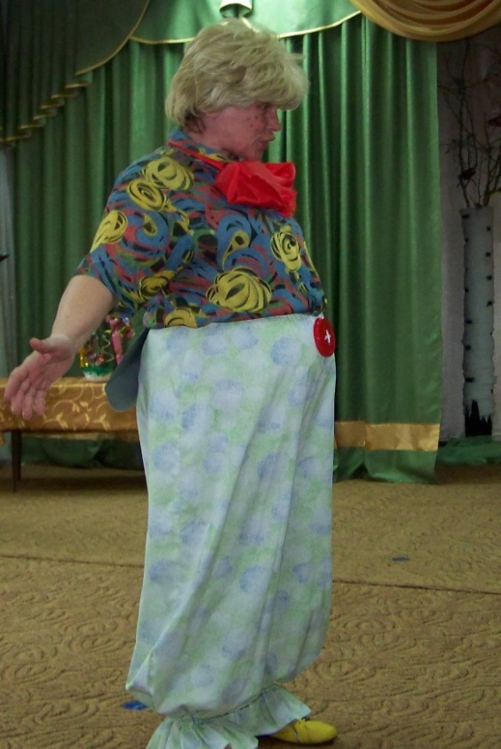
Карлсон: Посторони-и-и-ись! (пробегает круг) Посадку давай! Посадку, говорю, давай! (останавливается в центре зала). Ну, до чего странный народ пошел! Я им кричу «посадку давай», а они хохочут. Ну чего хохочете-то? К ним такой гость прилетел долгожданный! Давайте скорее здороваться! А вы знаете, кто самый лучший в мире здоровальщик? Конечно, Карлсон! А ну-ка, подставляйте ладошки. Сейчас я одним махом со всеми поздороваюсь! (Дети выставляют ладошку вперед, Карлсон пробегает и хлопает каждого по ладони)
Карлсон: Ах, как много собралось гостей!
Как много собралось друзей!
Я — Карлсон, самый веселый на свете,
Поэтому нравлюсь я взрослым и детям.
А куда же я попал?
Ведущий: К нам на праздник в детский сад.
Карлсон: Раз у вас тут праздник, давайте, скорее угощайте меня, как дорогого гостя! Доставайте из своих карманов конфеты, печенюшки! (бегает от одного ребенка к другому)
У вас ничего нет! А у ваших родителей? (подбегает то к одной маме, то к другой, то к бабушке)
Как хочется сладкого, худею прямо на глазах! (Обижается). Ну-у-у! Я так не играю! В коем-то веке к ним такой гость пришел, а у них нет даже баночки варенья (трехлитровой) и подарков нет!
Ведущий: Карлсон, миленький! Не обижайся! Мы с ребятами очень рады тебя видеть! Но сегодня праздник наших дорогих бабушек и мам. И наши дети дарят своим близким подарки. Но они вовсе не простые, а вот какие! (обращает внимание на дерево)
Конфетки разноцветные на дереве висят,
Подарят много радости
Мамам, бабушкам и всем нашим гостям.
Карлсон: И я хочу поздравлять. А кто самый лучший поздравляльщик? Конечно, я – Карлсончик!
Ведущий: Ну что, Карлсон! Пожалуйста, следующую конфетку предлагаем тебе сорвать с нашего чудо-дерева.
Карлсон:
Эту конфету сорву,
Что в ней внутри - посмотрю.
Читает:
«Сейчас ребята нам расскажут,
И, конечно же, покажут,
Как нужно маме помогать,
Чтоб мама не могла устать».
Ребенок:
Мы теперь совсем большие.
Поглядите, вон какие!
Помогаем дома маме,
Всю посуду моем сами.
Ребенок:
Мы цветочки поливаем,
Стол к обеду накрываем,
Протираем окна, рамы,
Мы - помощники у мамы!
Ведущая: А чтобы наши мамы не заскучали, ребята сыграют им на музыкальных инструментах.
Оркестр « Калинка»
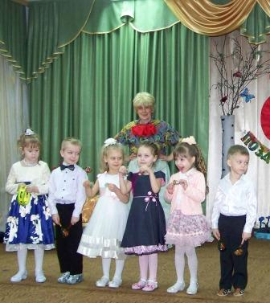
Карлсон: Ах, какие молодцы, ребята. Так здорово у вас все получается.
Ведущий: Давай посмотрим, что за сюрприз таится в следующей конфетке. (снимает конфетку с дерева)
Здесь не будем мы скучать:
Нам пора и поиграть.
Цветок весенний – ранний первоцвет
Всем людям шлет весны привет! (разбрасывает лепестки цветов)
Игра «Соберем цветочек маме».
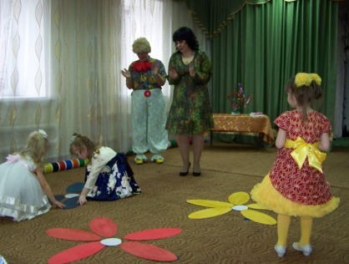
Карлсон: Какие замечательные цветы выросли у вас на ковре. Я обязательно поиграю в такую игру со своими друзьями.
Ведущий:
Мы играли, не скучали
И цветы дарили маме.
А теперь пора размяться –
Бабушкам и мамам посостязаться!
Игры для мам: «Самая внимательная мама», «Отвези дочку в садик».
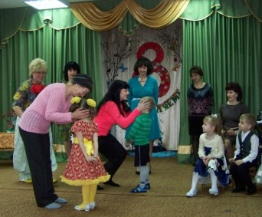
Карлсон:
А в этой конфетке таится секрет.
Вы готовы его отгадать или нет?
Дети: Да.
Карлсон:
Кто вас больше всех ласкает?
Кто вас любит, обожает?
Покупает вам игрушки,
Книжки, ленты, погремушки?
Кто печет оладушки?
Ну, конечно…
Дети: Бабушки!
Ведущий: Милый Карлсон, наши дети знают стихи о своих бабушках и сейчас почитают.
Ребенок:
Бабушка родная,
Милая моя,
Больше всех на свете
Я люблю тебя!
Ребенок:
Никогда не буду
Огорчать тебя,
Только будь здоровой
Бабушка моя!
Ребенок:
Расскажу вам по секрету:
У меня подружка есть.
Сколько лет моей подружке,
Мне на пальчиках не счесть.
Ребенок:
С ней играем и читаем,
Вместе песенки поем.
С ней в одной квартире
Рядышком живем.
Ребенок:
Бабушка, ты – ведь не старушка,
Ты моя любимая верная подружка.
Бабушка, милая, мы с тобой - друзья,
Пусть тебя порадует песенка моя!
Песенка о бабушке.
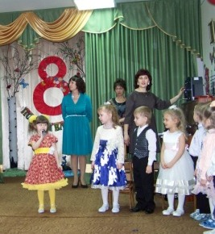
Карлсон:
Песенка такая замечательная, я прямо растрогался.
Следующую конфетку с дерева снимаю
Что же спрятано внутри, я пока не знаю…
Читает:
С праздником поздравить мальчики хотят -
Девочек любимых на танец пригласят.
Танец «Банана-мама».
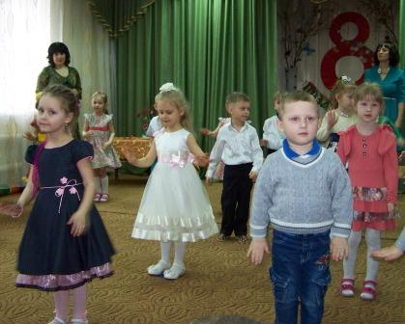
Ведущий:
Уважаемые родители, а вам это знакомо, -
В садике я слышу снова и снова:
Я поссорилась с подружкой,
Мы песок не поделили.
И сказала я Надюшке:
«Не дружу с тобой отныне! » (ответы родителей)
Мальчик:
Я сегодня рассердился,
Да притопнул ногой.
Но не буду обижаться,
Потанцуй скорей со мной!
Ведущий: Сейчас наши дети покажут шуточный танец «Топни, ножка моя»
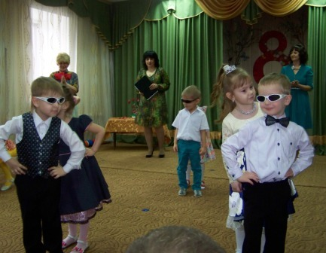

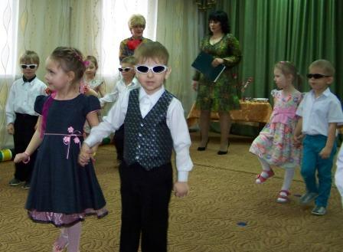
Карлсон: Я счастлив, что вы, ребята, умеете жить дружно!
Ведущая:
Поздравим мам мы своих дорогих,
Любимых и нежных, и славных таких!
Наши девочки так хороши,
Свой танец покажут вам от души.
Танец с султанчиками.
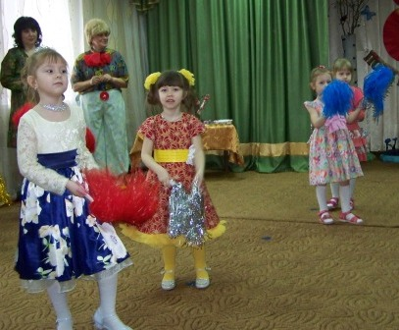
Карлсон:
Ребята, я все понял!
Праздник – это поздравленье,
Это радость и веселье,
Это танцы, песни, смех!
Поздравляю всех, всех, всех!
Как мне нравится веселье!
Карлсон: А сейчас мне пора в свою сказку возвращаться. Полечу к Фрекен Бок, так хочется поскорее поздравить ее с этим замечательным днем – 8 Марта! До свидания! Карлсон под музыку убегает.
Ведущий:
Много было здесь конфет,
В каждой спрятан был секрет,
Мы вам пели, танцевали,
Как могли вас развлекали.
И на дереве сейчас
Лишь одна висит для вас (Берёт её и читает)
Музыкальная конфета.
В ней весенние приветы,
Пожелания гостям,
Мамам, бабушкам. И нам!
Песня «Самая-самая»
Ведущая:
Вот и подошёл к концу наш праздничный концерт
А теперь, ребята, возьмём наши подарки,
Которые вы приготовили и поздравим своих мам с праздником!
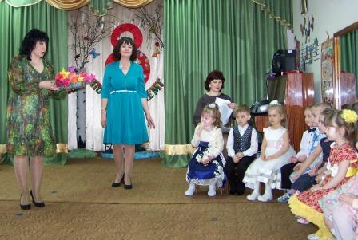
Дети под музыку дарят мамам подарки. Садятся на места.
Ведущая:
За то, что слушали нас внимательно
И хлопали нам так старательно
Спасибо всем вам за вниманье,
Концерт окончен. До свиданья.
Под музыку все выходят из зала.

